Упражнение «Раскрась фигуры»
Детям предлагают раскрасить цветными карандашами нарисованные на бланке геометрические фигуры (круг, треугольник, квадрат, ромб), причем каждый вид фигур раскрасить одинаковым цветом.

«Палочки и крестики»
Ребенку дают тетрадный лист в клетку с полями и просят его писать палочки и крестики так, как это записано в образце, в течение определенного времени (2-5 минут).
/ + / + / - / + / + / - / + / + / - / + / + / - / + / + /
Необходимо соблюдать следующие правила:
- писать крестики и палочки точно в такой же последовательности, как в образце;
- переходить на другую строчку только после знака «/ - /»;
- нельзя писать на полях;
- каждый знак писать в одной клетке;
- соблюдать расстояние между строчками в две клетки.

ДЕТКИ НАОБОРОТ.
Взрослый показывает движения и называет их. Ребенок же должен делать движения, противоположные тем, которые показывает взрослый, например, на команду “поднять голову” он должен опустить голову.

БЕРИ, ДА ПОМНИ.
Взрослый договаривается с детьми, что в течение определенного времени (до обеда, например), они могут брать любую вещь друг у друга только со словами “Беру, да помню”. Если эти слова не сказаны, дающий говорит: да помни” и выигрывает.
«Да и нет»
Взрослый задает ребенку вопросы. Отвечая на вопросы, ребенку нельзя говорить слова «да» и «нет».
Пример вопросов:
1. Ты хочешь идти в школу?
2. Ты любишь смотреть мультфильмы?
3. Тебе нравится играть?
4. Ты любишь мороженное?
5. Тебя зовут Света? И т. п.

«Четыре стихии»
Ведущий объясняет правила игры: если он скажет слово земля, все должны опустить руки вниз, если слово «вода» – вытянуть руки вперед, слово «воздух» - поднять руки вверх, слово «огонь» - произвести вращение в лучезапястных и локтевых суставах.

"Раскрась"
Ребенку дают лист бумаги, цветные карандаши и просят его нарисовать в ряд 10 треугольников. Когда эта работа будет завершена, ребенка предупреждают о необходимости быть внимательным, так как инструкция произносится только один раз: «Будь внимательным, заштрихуй красным карандашом третий, седьмой и девятый треугольники». Можно придумывать и усложнять задания для детей, вводя несколько правил.

НАЧНИ СНАЧАЛА.
Ход: Давай сегодня поиграем в игру “Начни сначала”. Выбери себе предмет, от имени которого будешь говорить, например СТОЛ, ОЧКИ, ЦВЕТОК, ДОМ... и начинаем игру. Ведущий пусть задает любые вопросы. Каждый раз при ответе на вопрос надо начинать с самого начала. Например, я выбираю роль ЧАЙНИКА и начинаю первой, а ты задавай вопросы.
Я— чайник...
Ребенок: Какого ты цвета?
Я чайник красный.
Ребенок: Какой ты формы?
Я чайник красный, круглый.
Ребенок: Что ты любишь делать?
Я чайник красный, круглый, люблю свистеть..

ЖИВОЕ - НЕЖИВОЕ.
Ход: Взрослый называет различные слова. Если называется неодушевлен-ный объект ( дети сидят, если “живое” - встают.
Примеры слов для игры:
Телевизор, облако, гусеница, камень, динозавр, колобок, линейка, шкаф, ласточка, лыжи, повар, очки, мышь, город, снеговик, дети, велосипед, Емеля, Снегурочка, лампочка, полено, Буратино, карета, тесто, Микки-Маус.

РАЗЛИЧНЫЕ СЛОВА.

ИГРЫ,
НАПРАВЛЕННЫЕ НА РАЗВИТИЕ
ПРОИЗВОЛЬНОЙ СФЕРЫ ДОШКОЛЬНИКОВ

Подготовила педагог-психолог
Ситникова Елена Викторовна
Ход: называйте ребенку различные слова: стол, кровать, чашка, карандаш, тетрадь, книга. Ребенок должен отреагировать и, например, хлопнуть в ладоши, тогда, когда встретится слово обозначающее, например, животное. Если ребенок сбивается, повторите задание снова.

БУКВЫ.
Ход: ребенку дают небольшой текст (газетный, журнальный) и предлагают, просматривать какую-либо букву (например: “а”). Фиксируется время и количество ошибок. Отмечаются результаты в виде графика. Измените инструкцию:
- Зачеркните букву “а”, а букву “б” подчеркните. Когда результат улучшается, усложните инструкцию.
- Зачеркнутые буквы “а”, если перед ней стоит буква «с».Можно повторить эти упражнения в соревновательной форме.

КОРРЕКЦИОННАЯ ПРОБА.
Инструкция: посмотрите внимательно на лист бумаги. Ваша задача — очень внимательно и быстро просматривать цифры и буквы (значки) и вычеркивать все буквы и цифры “2”, которые вам встречаются.
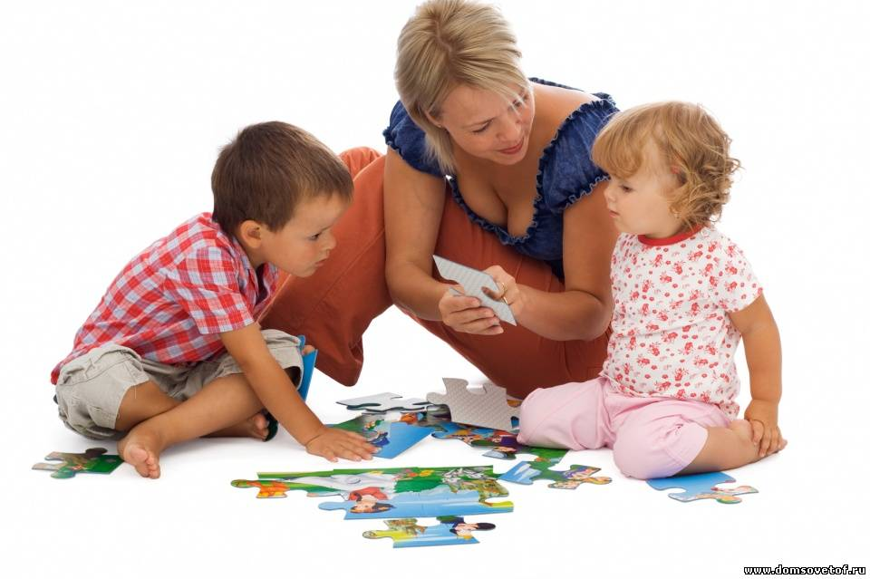

8а б в г д 4 ж з с 2 а т у н о л 9 с т у ф х 7 ы ю я З с 2 н о м б а б в г д 2 у м л и к а л2мрст2а5иб мн2сэстуо2лсуах7ьтя.

ХОЧУКАЛКИ.
Ход: Взрослый кончиком карандаша очень медленно рисует в воздухе какую- либо букву. Детям предлагается угадать букву, но не закричать тут же правильный ответ, а, преодолев своё “хочу выкрикнуть”, дождаться команды ведущего и прошептать ответ.

ПОЖАЛУЙСТА, СДЕЛАЙ
Взрослый показывает движения и называет действия в повелительном наклонении, но ребята должны повторять, только те, которые сопровождаются словом “пожалуйста”.

Кроме этих игр, для развития воли у ребёнка подойдут любые, в которых нужно соблюдать правила (домино, лото, шашки и шахматы, «ходилки» с кубиком и фишками и другие) и даже подвижные типа старых добрых «классиков», «резиночек», догонялок, вышибал, футбола и т.д.

